Włoskie Dolce Vita na polskim stole

Lato nie odpuszcza! Korzystajmy ze słońca, zanim schowa się za chmury na kolejne kilka miesięcy. Pogodna aura sprzyja biesiadowaniu w ogrodzie, na tarasie czy miejskim balkonie. Nakryj pięknie stół by cieszyć się posiłkami na świeżym powietrzu. W ofercie kultowej już włoskiej marki Guzzini pojawiły się nowe naczynia – wymarzone na letnie przyjęcia. W kolekcji Dolce Vita znajdziesz wszystko czego potrzebujesz: dzbanki na wodę, szklanki na orzeźwiające napoje, misy i salaterki na owocowe sałaki, patery na ciasta, miseczki na przekąski… Wyglądają jakby były zrobione z grubego szkła, a powstały z bioplastiku, odnawialnego, nowoczesnego materiału wytwarzanego z roślinnych odpadów. Z pewnością podkręcą apetyt podczas garden party!

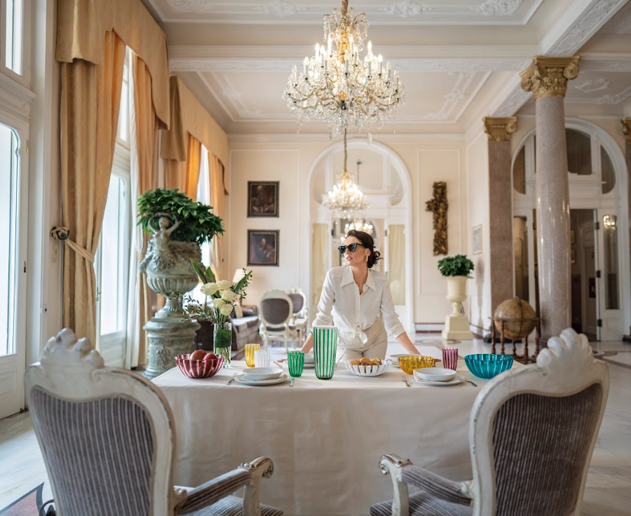
Aż trudno w to uwierzyć, ale wszystko zaczęło się w 1912 roku w malowniczym włoskim regionie Marche. To tutaj, wśród wspaniałych winnic i oliwnych gajów rozpoczęła się prawdziwa rewolucja w naczyniach i akcesoriach z plexiglasu. Ale zanim do tego doszło przedsiębiorca Enriko Guzzini dawał upust swoim fantazjom produkując przedmioty z… rogu wołu. W małym warsztacie powstawały głównie akcesoria dla palaczy – fajki, lufki na cygaretki, popielnice… Włoskim dżentelmenom brakowało jednak czegoś bardziej praktycznego i ekskluzywnego zarazem. Perino (syn Enriko) – wpadł więc na pomysł produkcji łyżek do butów. A skoro łyżki, to dlaczego nie pójść dalej i nie wymyślić czegoś dla pań domu? Sztućcami do nakładania sałaty Guzzini podbili serca domowych gospodyń, które odtąd nakładały pięknie uformowanymi łyżką i widelcem tonący w pachnących pomidorach i parmezanie pasta fresca.
A żeby było poręcznie i wygodnie sztućce powinny być lekkie i estetycznie się prezentować. I tak w 1938 roku, kolejne już pokolenie Guzzini, wprowadziło do produkcji plexiglas czyli szkło akrylowe. Robione z niego naczynia były przezroczyste, nietłukące, a jak się znacznie później okazało, mogły być poddawane recyclingowi. Wraz z pojawieniem się technologii odlewania akrylu firma rozpoczęła współpracę z najlepszymi projektantami. To właśnie dla Guzzini słynny Luigi Massoni zaprojektował
w latach 60. genialny bufet na trzech kółkach z okrągłymi blatami, a kilka lat później lampkę-grzybek „Brumbury”. Największą popularność włoskiej firmie zapewniły jednak naczynia, które zachwycały kolorami, a dzięki nowym technologiom, wyglądały jak ze szkła. Prezentowały się bardzo elegancko i wykwintnie, konkurując na stole z prawdziwym szkłem czy szlachetną porcelaną.
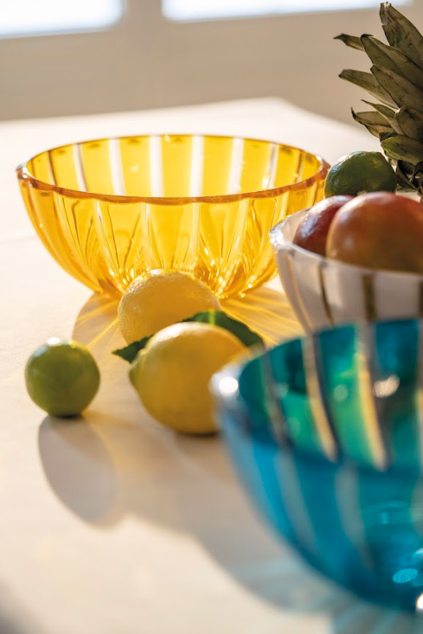
I tak jest do dziś. Po ponad stu latach od powstania, włoska marka wypuszcza na stoły nową, wspaniałą kolekcję, którą nie bez powodu tytułuje „Dolce Vita”. Uczmy się więc od Włochów czerpać radość z życia! Lato sprzyja takim postanowieniom. Zaproś rodzinę, przyjaciół, nakryj pięknie stół w ogrodzie, i ucztujcie do białego rana. Co powinno się na nim znaleźć?
W nowej serii „Dolce Vita” jest wszystko czego potrzebujesz. Dzbanek na wodę lub orzeźwiającą lemoniadę – zamykany,
z przykrywką, żeby cierpki zapach cytryn
i limonek nie wabił owadów. Do niego set czterech wysokich szklanek i taca, na której warto postawić zestaw. Oczywiście wszystkie produkty możesz nabyć osobno. Sałaty, owoce, lody i sorbety podasz
w pięknych dużych misach lub mniejszych miseczkach i salaterkach. Do wybory masz trzy rozmiary (śr. 20, 25 i 30 cm). Prezentują się naprawdę okazale – są masywne, o grubych rantach, wyglądają jak szklane
i dużo osób się na to „nabiera”. Bo szkło, choć szlachetniejsze, ma jednak swoje wady – jest ciężkie, łatwo je zarysować
i stłuc, a sztuczne, pochodzące z recyclingu tworzywo, wydaje się wieczne. Nie ucierpi nawet podczas mycia w zmywarce. Do mis na sałaty dobierz koniecznie sztućce do serwowania. No i pora na słodkości. Ciasta, torty, kruche ciasteczka podaj na paterach. Do wyboru dwa rodzaje – na wysokiej nóżce lub klasyczna taca, obie nakrywane przezroczystą kopułą chroniącą łakocie przed nieproszonymi gośćmi. Owoce najlepiej rozłożyć
w misach typu koszyk, a słone przekąski, np. orzeszki, w kwadratowych miseczkach.

Seria „Dolce Vita” to nie tylko naczynia na niezobowiązujące przyjęcie na luzie. Z powodzeniem sprawdzą się też na uroczystym obiedzie – możesz śmiało postawić je obok porcelanowej zastawy, z pewnością dodadzą jej szyku, a nakryciu nowoczesności. Maja piękne, świetliste kolory inspirowane kamieniami szlachetnymi (turkusowy błękit, szmaragdowa zieleń, ametystowy fiolet i bursztynowy żółcień). Namawiamy do łączenia kolorów – taki barwny miks na stole sprawi, że nakrycie będzie ciekawsze,
a przyjęcie weselsze! A więc „La Dolce Vita”!

Kontakt dla mediów:

Aleksandra Stachulska
Account Manager
M: 880 320 909
E: ola@hshpr.pl

Marcin Poboży
Partner zarządzający
M: 604 779 036
E: marcin@hshpr.pl

Komplet zdjęć ze zgodą na publikację w druku oraz on-line:
https://drive.google.com/drive/folders/1P5d8_q_AgwAO40sHzqvjceLt0aMRQEYx?usp=sharing

